Poznań, 5 listopada 2018 roku

INFORMACJA PRASOWA

Branża motoryzacyjna na najwyższych obrotach

Znacząca wartość produkcji, wysokie zatrudnienie, nakłady inwestycyjne i udział w eksporcie sprawiają, że motoryzacja to jedna z kluczowych gałęzi polskiego przemysłu. Jak wynika z rankingu Top Marka 2018 – wspólnego cyklicznego projektu magazynu „Press” i agencji informacyjnej „PRESS-SERVICE Monitoring Mediów” - brandy samochodowe, to także marki skutecznie docierające do odbiorców.

W badaniu uwzględniono 3 branże motoryzacyjne: samochody premium, samochody popularne oraz samochody dostawcze i ciężarówki. Zmiana w dotychczas stosowanej metodologii rankingu i zastosowanie jednakowych wskaźników dla wszystkich informacji, pozwoliło porównać siłę marek w danej branży, a także ze wszystkimi objętymi analizą brandami.

Marki premium wysoko w Top 500

Mercedes Benz zajmujący 1. miejsce w sektorze samochodów premium zgromadził rekordową liczbę aż 10 314 910 punktów. Osiągnął w ten sposób jeden z najlepszych wyników XI edycji badania Top Marka i uplasował się na 4. pozycji w rankingu 500 analizowanych podmiotów.

Dosłownie o włos - zarówno w swojej branży, jak i ogólnej klasyfikacji - wyprzedził on BMW, które uzyskało 10 304 075 pkt. Dla ostatecznego rezultatu określającego siłę marki znaczenie miał wyższy, w przypadku Mercedesa, indeks sentymentu, pomimo że BMW odnotowało prawie jeszcze raz tyle publikacji co Mercedes.

Na podium znalazło się także Audi, któremu przyznano 8 109 123 pkt. Wynik ten zapewnił marce 9. pozycję w topowej 500. Te 3 brandy wyraźnie zdystansowały zajmujące kolejne pozycje w sektorze samochodów premium marki Volvo i Lexus, których siłę wyliczono odpowiednio na 1 736 776 i 1 355 356 pkt.

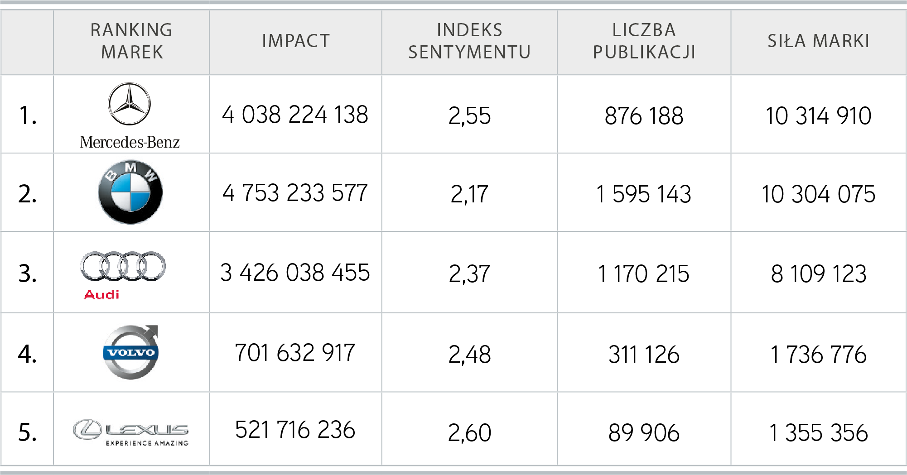

Wykres 1. Top 5 marek samochodów premium, Top Marka 2018

- Niemiecki brand sektora premium pojawił się w dużej liczbie publikacji w mediach sportowych dzięki występom teamu Mercedes GP Petronas w Formule 1– komentuje Sebastian Tomaszewski, analityk PRESS-SERVICE Monitoring Mediów. Zespół ten stoczył ostrą walkę m.in z Ferrari i ostatecznie zwyciężył w klasyfikacji zarówno kierowców, jak i konstruktorów. Duże zainteresowanie dziennikarzy wzbudziła również największa inwestycja koncernu w Polsce – powstająca w Jaworze fabryka silników.

W materiałach na temat Top 5 samochodów premium przeważały wzmianki produktowe. Wykres obrazujący rozkład publikacji w czasie prowadzi do wniosku, iż marki nasilają działania komunikacyjne w podobnych okresach, skutecznie przyciągając zainteresowanie mediów i fanów. Główne piki w liczbie materiałów przypadły na lipiec i październik 2017 roku.

W social media najchętniej dyskutowano o BMW (96 proc. przekazu), Audi (95,5 proc.) i Mercedes-Benz (94,7 proc.). W prasie odnotowano najwięcej doniesień na temat Volvo (1,5 proc. przekazu), a w internecie - o Lexusie (10,9 proc.).

Wiodący wizerunek Toyoty wśród marek samochodów popularnych

- Na siłę marki motoryzacyjnej w prasie i internecie wpływa kilka czynników: dobra oferta produktowa, udział w sportach motorowych, informacje korporacyjne, nowe technologie. W mediach społecznościowych – popularność danej marki na rynku wtórnym. Toyota we wszystkich tych aspektach prezentowała się dobrze lub bardzo dobrze – podsumowuje Filip Machajewski, analityk PRESS-SERVICE Monitoring Mediów.

W rezultacie siłę marki Toyota, która zwyciężyła w branży samochodów popularnych wyceniono na 1 476 612 punktów. Dało to brandowi 67. miejsce w top 500 rankingu. Gdyby głównym kryterium oceny był indeks sentymentu, Toyota znalazłaby się już na 2. pozycji spośród wszystkich marek opisanych w badaniu. Szczególnie aktywnie Toyota komunikowała o swoich pracach nad nowymi technologiami hybrydowymi i wodorowymi.

Na 2. miejscu w branży samochodów popularnych uplasowało się Renault z wynikiem 1 405 625 pkt. Marka odnotowała wyższy niż lider impact, na co miały wpływ szczególnie obecność zespołu Renault w Formule 1 i wysokozasięgowe publikacje na portalach sportowych.

3. miejsce należało do Fiata. Siłę tej marki oszacowano na 1 104 116 pkt, a analizowany okres upłynął jej głównie pod znakiem 45 lat od pierwszego modelu 126p, 50 lat od 125p. oraz dwumilionowego egzemplarza modelu 500, który opuścił fabrykę w Tychach.

Poza podium tym razem znalazł się Volkswagen, który zebrał w topowej piątce najwięcej publikacji (701 770) oraz najwyższy impact (641 613 581), ale na jego wizerunek negatywny wpływ miały informacje na temat dieselgate oraz udziału w zmowie kartelowej. Pierwszą piątkę zamknął Ford, który uzyskał 1 034 826 pkt. Media interesowały się nowymi modelami Forda – Fiestą, Mustangiem i Focusem czwartej generacji oraz sponsoringiem - współpracą z Kajetanem Kajetanowiczem i jego startami w Fieście R5.

Największy procentowo udział wzmianek w social media odnotował Fiat – 95,5 proc. Zarówno w prasie, jak i internecie najwięcej było informacji o Fordzie – odpowiednio 1,4 proc. i 7,5 proc. całości przekazu na temat marki.

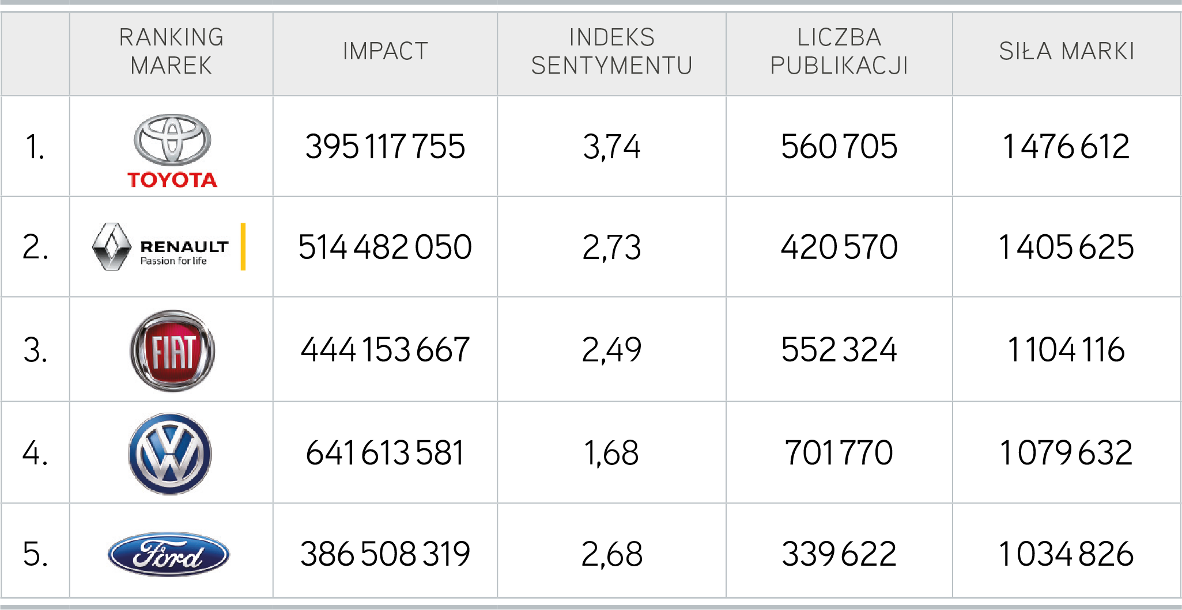

Wykres 2. Top 5 marek samochodów popularnych, Top Marka 2018

Wielkie gabaryty specjalistycznie

Mercedes-Benz okazał się także liderem zestawienia marek samochodów dostawczych i ciężarówek, gromadząc 189 785 punktów. Siłę drugiej w rankingu marki, Iveco, wyliczono na 96 676 punktów. Na trzecim miejscu z wynikiem 66 391 punktów znalazła się Scania, która wyprzedziła Volvo Trucks – 63 665 pkt. i Renault Trucks – 57 774 pkt.

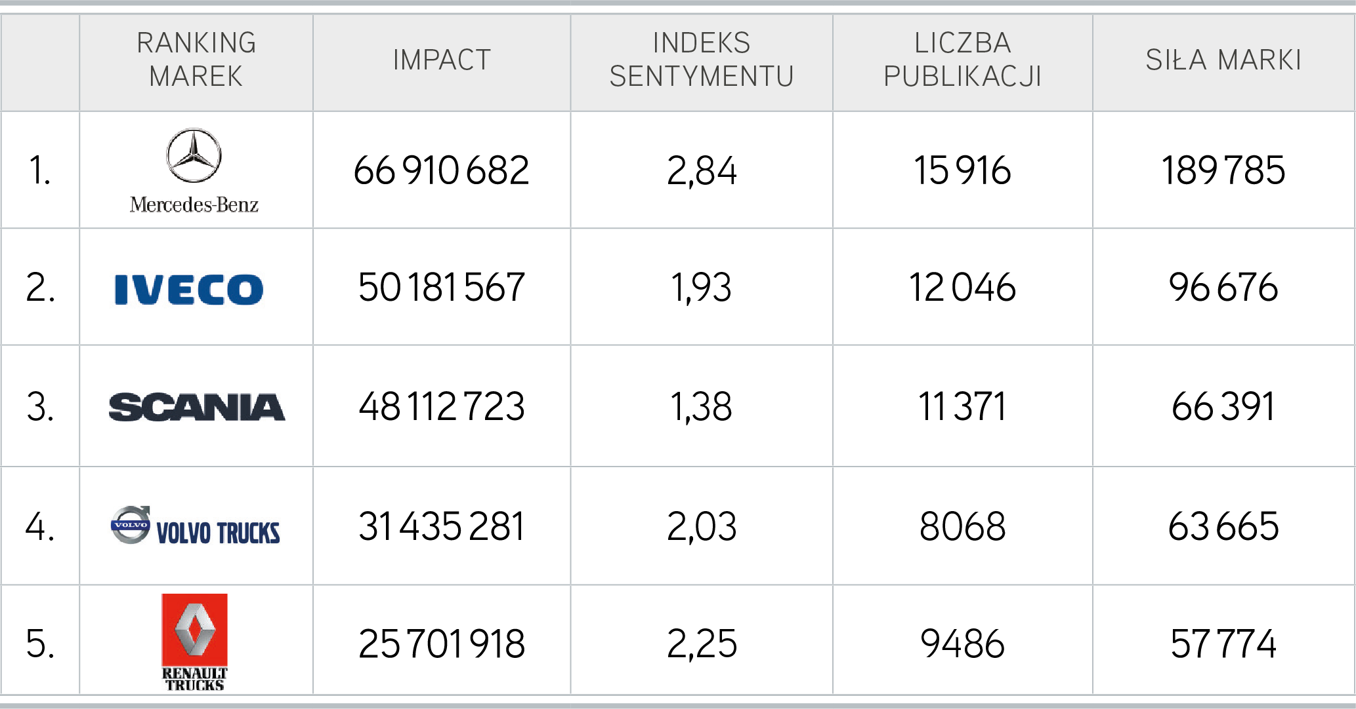

Wykres 3. Top 5 marek samochodów dostawczych i ciężarówek, Top Marka 2018

- Markom samochodów dostawczych i ciężarowych najwięcej miejsca poświecono na specjalistycznych portalach internetowych oraz w prasie specjalistycznej – mediach adresowanych do ich użytkowników. Jednak pod względem ilościowym przeważały wzmianki o tych markach w mediach społecznościowych. Były to głównie ogłoszenia sprzedaży samochodów, a także oferty firm transportowych – wyjaśnia Filip Machajewski, analityk PRESS-SERVICE Monitoring Mediów.

Najwięcej doniesień o topowej marce branży samochodów dostawczych i ciężarowych pojawiło się w listopadzie 2017, kiedy zaprezentowano nowy model Mercedes-Benz X, a w Chile przeprowadzano testy prasowe nowego pick-upa. W tym samym miesiącu dużo mówiło się o przyznaniu tytułu International Van of the Year 2018 nowej linii pojazdów Iveco Daily Blue.

Był to również bardzo aktywny medialnie miesiąc dla Renault, głównie za sprawą wypowiedzi Marcina Majaka z Renault Truck Poland na temat wysokich zarobków profesjonalnych kierowców oraz brakach kadrowych w tym zawodzie.

Scania najwięcej publikacji zebrała w październiku 2017. Regionalne portale internetowe powielały wówczas wypowiedź Agnieszki Kowalcze, dyrektor Skandynawsko-Polskiej Izby Gospodarczej, która wymieniła markę wśród najpopularniejszych skandynawskich brandów na polskim rynku.

Wrzesień 2017 w branży należał do Volvo Trucks – media cytowały wówczas wypowiedzi przedstawicieli polskiego oddziału marki na temat postrzegania kierowców ciężarówek jako bezpiecznych uczestników ruchu drogowego oraz wspominały akcję „Profesjonalni kierowcy”.

W XI edycji raportu „Top Marka” badaniem objęto materiały z prasy, internetu i social media opublikowane w okresie od 1 lipca 2017 roku do 30 czerwca 2018 roku – łącznie ponad 52 mln informacji: 1 mln tekstów prasowych, 5 mln internetowych i 46 mln postów w mediach społecznościowych dostępnych dla każdego internauty bez konieczności logowania się. Materiały poddane analizie dotyczyły 10 najsilniejszych marek z 50 najmocniejszych medialnie branż. Łącznie w raporcie opisano 500 brandów. W badaniu zastosowano jednakowe wskaźniki dla wszystkich rodzajów wzmianek, uwzględniając specyfikę prasy, portali internetowych i social media: impact, indeks sentymentu i siłę marki.

Infografika „Samochody premium” – ranking marek 2018
Infografika „Samochody popularne” – ranking marek 2018
Infografika „Samochody dostawcze i ciężarówki” – ranking marek 2018

Więcej na temat wyników badania Top Marka 2018

Nagranie „Metodologia rankingu Top Marka 2018” – TVIP

Nagranie „Top Marka 2018” – agencja informacyjna Newseria

Wskaźniki zastosowane w badaniu „Top Marka 2018”

Impact – dotarcie wzmianki o marce w oparciu o dane o konsumpcji medium.

Indeks sentymentu – współczynnik oparty na wydźwięku; odzwierciedla udział publikacji pozytywnych, neutralnych i negatywnych w całości przekazu o danej marce: im wyższy, tym lepszy.

Siła marki – ostateczna wartość decydująca o miejscu w rankingu; jest indeksem kilku zmiennych świadczących zarówno o liczbie kontaktów odbiorców z marką, jak i jakościowej ocenie komunikatu.

PRESS-SERVICE Monitoring Mediów i Magazyn Press wyrażają zgodę na pełną lub częściową publikację materiałów pod warunkiem podania źródła (pełne nazwy firm: PRESS-SERVICE Monitoring Mediów i Miesięcznik Press, a w social media oznaczenie @PSMMonitoring (FB i TT) oraz @MagazynPress (FB) i @RedakcjaPress (TT)).

Osoba do kontaktu:
Marlena Sosnowska
Rzecznik prasowy, menedżer ds. PR
mobile: +48 697 410 980
tel. +48 61 66 26 005 wew. 128
msosnowska@psmm.pl

PRESS-SERVICE Monitoring Mediów
60-801 Poznań, ul. Marcelińska 14
www.psmm.pl
www.twitter.com/PSMMonitoring
www.facebook.com/PSMMonitoring
www.youtube.com/PSMMonitoring

